Міністерство освіти і науки України
Тернопільський національний педагогічний університет
імені Володимира Гнатюка

Інженерно – педагогічний факультет

Кафедра комп’ютерних технологій

Звіт до лабораторної роботи №1
З дисципліни: «Основи сучасного проєктування»

Виконав :
Студент групи ПОКТ-32
Ковальчук Дмитро Петрович
Перевірила:
Луцик Ірина Богданівна

Тернопіль 2025
Тема: Опис та оформлення технічного завдання на проєктування.
Мета: Ознайомити з можливостями опису та оформлення технічного завдання на проєктування.
Хід роботи:
Завдання 1. Обрати один із запропонованих варіантів об’єкта проєктування.
Створення системи онлайн-бібліотеки.
Завдання 2. Скласти технічне завдання, використовуючи шаблон (таблицю) з урахуванням обраного проєкту
Розділ | Зміст
1. Загальні відомості | Система онлайн-бібліотеки (Digital Library System) Вебзастосунок для керування бібліотечним фондом, надання доступу користувачам до цифрових видань та відстеження видачі/повернення фізичних книг.Замовник Університетська бібліотека. Команда розробки студенти групи ПОКТ-32
2. Мета та призначення  розробки | Створити централізовану, зручну та ефективну систему для автоматизації процесів бібліотеки та розширення доступу до фондів. Система потрібна для: 1) Організації цифрового та фізичного фонду. 2) Надання користувачам можливості пошуку, перегляду та замовлення літератури. 3) Автоматизації роботи бібліотекарів (облік, реєстрація, видача).
3. Об’єкт проєктування | Багатофункціональна вебсистема з трьома основними модулями: Каталог (пошук та перегляд фонду), Особистий кабінет (керування замовленнями та боргом), Адміністрування (керування користувачами та фондом).
4. Вимоги до  функціоналу | Система повинна забезпечувати пошук книги на назвою, автором, та уривком з даної книги. Бібліотекар повинен мати можливість додавати, редагувати та видаляти записи про книги та їхні екземпляри (включаючи статус: "вільна", "видана", "у ремонті").Система повинна відстежувати історію видачі, терміни повернення та формувати список боржників.
5. Нефункціональні  вимоги | Час відгуку на пошуковий запит не повинен перевищувати більше 3 секунд. Система повина мати розмежовувальні ролі (адміністрватор, бібліотекар та читач). Система повинна забезпечувати цілісність даних і мати механізми регулярного резервного копіювання.
6. Технічні  характеристики та  обмеження | Середовище Веббраузери: Chrome, Firefox, Safari (останні 3 версії). Операційна система сервера: Linux.
7. Склад та зміст робіт | 1) Аналіз вимог (узгодження ТЗ)  2) Проєктування бази даних та архітектури  3) Розробка та кодування  4) Тестування (функціональне, навантажувальне)  5) Впровадження та супровід.
8. Вихідні дані та  ресурси | Надані зразки структури каталогу, технічні вимоги до серверного обладнання, тестовий набір даних для бази книг.
9. Критерії приймання  роботи | 1) Успішна авторизація 99.9% користувачів.  2) Робота основного функціоналу: успішне виконання сценарію "Замовлення книги користувачем".  3) Відсутність критичних помилок (блокерів).  4) Дотримання нефункціональних вимог (наприклад, час відгуку).
10. Додатки | Діаграма варіантів використання (Use Case Diagram), Діаграма класів (UML), Ескізи ключових інтерфейсів (макети).

Завдання 3. Виділити функціональні та нефункціональні вимоги.
Функціональні вимоги описують функції та операції, які повинна виконувати система для забезпечення потреб користувачів.
Актор | Функціональна вимога
Усі | Авторизація та реєстрація: Система повинна надавати механізми для реєстрації нових користувачів та їхньої авторизації (входу)
Читач | Пошук та фільтрація: Повинен мати можливість шукати літературу за різними критеріями (назва, автор, ISBN) та фільтрувати результати.
Читач | Перегляд інформації про видання: Повинен мати можливість переглядати деталі книги та її статус ("вільна", "видана").
Читач | Замовлення книги/Доступ до цифрового видання: Повинен мати можливість оформлювати замовлення на фізичну книгу або отримувати доступ до електронного/цифрового видання.
Читач | Керування замовленнями: Повинен мати особистий кабінет для перегляду поточних замовлень, історії видачі та наявної заборгованості.
Бібліотекар | Обробка видачі/повернення: Повинен мати функціонал для фіксації видачі книги Читачеві та реєстрації її повернення.
Бібліотекар | Керування читачами: Повинен мати можливість переглядати та редагувати облікові картки читачів, включаючи історію видачі та список боржників.
Бібліотекар | Керування фондом: Повинен мати можливість додавати, редагувати та видаляти записи про книги, а також керувати їхніми екземплярами та статусами.
Адміністратор | Керування користувачами: Повинен мати можливість створювати, редагувати та видаляти облікові записи всіх користувачів (Читачів, Бібліотекарів) та керувати їхніми ролями.

Нефункціональні вимоги (Як система ПОВИННА працювати)
Нефункціональні вимоги визначають якість системи: її продуктивність, безпеку, надійність, зручність та інші атрибути.
Категорія | Нефункціональна вимога | Додаткові відомості
Продуктивність | Час відгуку: Час відгуку системи на пошукові запити не повинен перевищувати | 3 секунди при завантаженні до 100 одночасних користувачів.
Безпека | Конфіденційність даних: Система повинна забезпечувати захист персональних даних користувачів згідно з чинним законодавством (наприклад, GDPR)
Безпека | Розмежування доступу: Повинно бути реалізовано чітке розмежування доступу відповідно до ролей | Читач, Бібліотекар, Адміністратор).
Зручність користування | Адаптивність: Інтерфейс системи повинен бути адаптивним (Mobile-Friendly) для коректного відображення на різних пристроях.
Зручність користування | Інтуїтивність: Навігація та інтерфейс користувача повинні бути інтуїтивно зрозумілими.
Надійність | Резервне копіювання: Повинні бути передбачені механізми регулярного резервного копіювання даних для забезпечення їхньої цілісності та відновлення після збоїв.
Сумісність | Сумісність з браузерами: Вебзастосунок повинен коректно працювати в останніх 3 версіях популярних браузерів (Chrome, Firefox, Safari)
Обмеження | Інтеграція: Система повинна мати можливість інтеграції з наявною системою обліку користувачів (наприклад, LDAP/Active Directory Університету).

Завдання 4. Скласти опис сценаріїв використання системи.
Use Case 1: Пошук та замовлення книги (для Читача)
Primary Actor: Читач
Мета: Знайти потрібну книгу та оформити її замовлення (або отримати доступ до цифрової версії).
Головний сценарій:
1. Користувач відкриває головну сторінку онлайн-бібліотеки.
2. Виконує вхід у систему (авторизація).
3. У полі пошуку вводить назву або автора книги.
4. Система виводить список результатів.
5. Користувач переглядає деталі вибраної книги.
6. Якщо книга доступна:
- Для фізичного примірника — натискає кнопку «Замовити»;
- Для електронного видання — відкриває онлайн або завантажує файл.
7. Система реєструє замовлення користувача в базі даних.
8. Користувач отримує підтвердження замовлення.
Альтернативні сценарії:
- 3а. Якщо книга не знайдена — система показує повідомлення «Нічого не знайдено» і пропонує уточнити запит.
- 6а. Якщо всі екземпляри книги видані — система пропонує додати книгу до списку очікування.
Умови успіху:
Книга успішно замовлена або відкрито цифрове видання.
Use Case 2: Видача та повернення книги (для Бібліотекаря)
Primary Actor: Бібліотекар
Мета: Зареєструвати видачу або повернення книги Читачем.
Головний сценарій:
- Бібліотекар входить у систему під своїм обліковим записом.
- Вибирає розділ «Видача книг».
- Вводить ідентифікатор користувача або його ПІБ.
- Вводить ISBN або назву книги.
- Система перевіряє наявність книги.
- Якщо книга доступна — змінює її статус на «видана» і додає запис у журнал видач.
- Після повернення книги — бібліотекар реєструє повернення, змінює статус на «вільна».
Альтернативні сценарії:
- 5а. Якщо книга відсутня або у ремонті — система виводить попередження «Книга недоступна».
- 6а. Якщо користувач має борги — система не дозволяє видачу та повідомляє про заборгованість.
Умови успіху:
Система оновлює статус книги та журнал видач без помилок.

Завдання 5. Побудувати діаграму варіантів використання (Use Case Diagram) у UML для візуалізації основних вимог.
Ключові елементи та звязки:
Елементи | Призначення | Актори , що взаємодіють
Пошук книги | Знаходження потрібного видання за параметрами | Читач
Замовити книгу | Резервування фізичного помічника | Читач
Керування фондом | Додавання, редагування, видалення записів про книги та їх екземпляри | Бібліотекар
Обробка видачі\повернення | Фіксація зміни статусу книги та розрахунок термінів | Бібліотекар
Керування обліком користувачів | Реєстрація, редагування, видалення\блокування облікових записів. | Адміністратор
Перегляд статистики | Отримання звітів про використання, заборгованості та популярності | Бібліотек,  Адміністратор
Безпека | Керування безпекою | Адміністратор

Блок-схема:
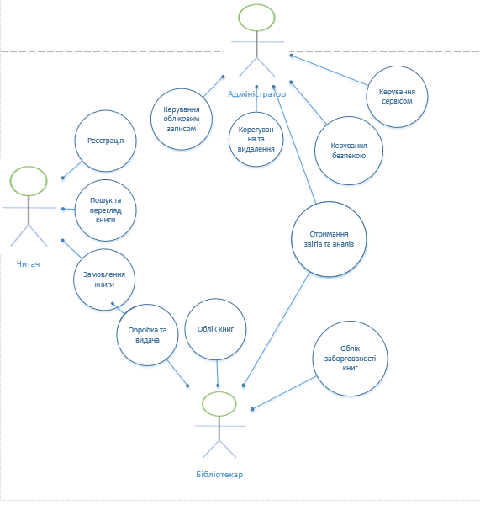

Висновок: на лабораторній роботі ми ознайомилися з основними вимогами та можливостями опису та оформлення технічного завдання проєктування.

